Resolución del Pleno del Instituto de Transparencia, Acceso a la Información Pública y Protección de Datos Personales del Estado de México y Municipios, con domicilio en Metepec, Estado de México; de dieciséis (16) de marzo de dos mil veintidós.
VISTO el expediente electrónico formado con motivo del recurso de revisión 01083/INFOEM/IP/RR/2022; interpuesto por XXXXX, en lo sucesivo, el RECURRENTE; en contra de la falta de respuesta del Ayuntamiento de Otumba, en adelante el SUJETO OBLIGADO, se procede a dictar la presente resolución, con base en los siguientes:

ANTECEDENTES
- El veintisiete (27) de enero de dos mil veintidós, se presentó ante el SUJETO OBLIGADO vía Sistema de Acceso a la Información Mexiquense (SAIMEX), la solicitud de información pública registrada con el número 00038/OTUMBA/IP/2022 mediante la cual solicitó:

“Se solicita la siguiente información documental : Cuánto personal integran la Tesorería Municipal y la Contraloría interna, Cargo que ocupa cada una de ellas, remuneración quincenal base y neto, que tipo de contrato firmaron (mensual, bimestral, etc), cómo fue el proceso de contratación del personal, currriculum vitae del personal que integra el área. Actividades que realiza cada uno de ellos.” (Sic)

- De las constancias que obran en el expediente, se aprecia que el entonces SOLICITANTE señaló como modalidad de entrega de la información: “A través del SAIMEX”.

- El SUJETO OBLIGADO no respondió a la solicitud de información.

- Derivado de la falta de respuesta, el veintidós (22) de febrero de dos mil veintidós, el particular interpuso el recurso de revisión con número indicado al rubro y señalando como:

- Acto impugnado: “El ente Municipal no dio atención a lo solicitado” (Sic).

- Razones o motivos de inconformidad: “El ente Municipal no dio atención a lo solicitado” (Sic).

- Se registró el recurso de revisión bajo el número de expediente al rubro indicado, asimismo, con fundamento en lo dispuesto por el artículo 185, fracción I, de la Ley de Transparencia y Acceso a la Información Pública del Estado de México y Municipios, se turnó a la Comisionada María del Rosario Mejía Ayala, con el objeto de su análisis.

- El veintidós (22) de febrero de dos mil veintidós, el RECURRENTE se desistió del recurso de revisión.

- La Comisionada Ponente, con fundamento en lo dispuesto por el artículo 185, fracción II, de la Ley de la materia, a través del acuerdo de admisión de veinticinco (25) de febrero de dos mil veintidós, puso a disposición de las partes el expediente electrónico vía Sistema de Acceso a la Información Mexiquense SAIMEX a efecto de que en un plazo máximo de siete días manifestaran lo que a su derecho conviniera, ofrecieran pruebas y alegatos según correspondiera a los casos concretos, de esta forma para que el SUJETO OBLIGADO presentara el Informe Justificado procedente.

- De las constancias que obran en el expediente digital del recurso de revisión que hoy se resuelve, se aprecia que el SUJETO OBLIGADO no rindió su informe justificado para manifestar lo que a su derecho conviniera; por su parte, el RECURRENTE no presentó alegatos ni ofreció medios de prueba. Se adjunta captura del apartado de Manifestaciones del SAIMEX del expediente a modo de referencia:

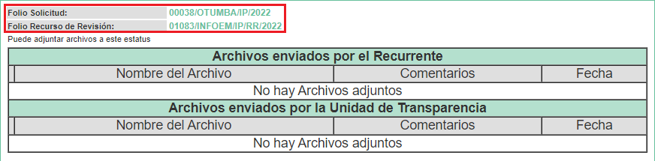

- La Comisionada Ponente decretó el cierre del periodo de instrucción mediante acuerdo de diez (10) de marzo de dos mil veintidós, por lo que ordenó turnar el expediente para su resolución, misma que ahora se pronuncia; y ------------------------

CONSIDERANDO

PRIMERO. De la competencia

- Este Instituto de Transparencia, Acceso a la Información Pública y Protección de Datos Personales del Estado de México y Municipios, es competente para conocer y resolver del presente recurso de conformidad con los artículos: 6, apartado A, fracción IV, de la Constitución Política de los Estados Unidos Mexicanos; 5, párrafos trigésimo, trigésimo primero y trigésimo segundo, fracciones IV y V de la Constitución Política del Estado Libre y Soberano de México; artículos 1, 2, fracción II, 13, 29, 36, fracciones I y II, 176, 178, 179, 181, párrafo tercero y 185 de la Ley de Transparencia y Acceso a la Información Pública del Estado de México y Municipios; y 10, 7, 9, fracciones I y XXIV, y 11 del Reglamento Interior del Instituto de Transparencia, Acceso a la Información Pública y Protección de Datos Personales del Estado de México y Municipios.

SEGUNDO. De la oportunidad y procedencia.
- Es de precisar, que la Ley de Transparencia y Acceso a la Información Pública del Estado de México y Municipios, en el artículo 178, describe la procedencia del recurso de revisión; asimismo, señala que el plazo del SUJETO OBLIGADO para entregar la respuesta a una solicitud de información pública, es de 15 días hábiles posteriores a su presentación; por lo que transcurrido este término, cuando no se entregue la respuesta a la solicitud dentro del plazo previsto en la Ley, ésta se entenderá negada y el particular podrá interponer el recurso de revisión previsto en el ordenamiento en cita.

- Por ende, se constituye la figura jurídica de la negativa ficta, cuya esencia es atribuir un efecto negativo al silencio de la autoridad administrativa frente a las instancias y solicitudes que hagan los particulares, lo cual encuentra sustento en lo que establece el artículo 178, segundo párrafo, de la Ley de Transparencia y Acceso a la Información Pública del Estado de México y Municipios, el cual dispone que, ante la falta de respuesta del SUJETO OBLIGADO dentro de los plazos establecidos en la Ley, a una solicitud de acceso a la información pública, el recurso podrá ser interpuesto en cualquier momento.

- Por lo que tratándose de la negativa ficta, no existe respuesta que se haga del conocimiento al SOLICITANTE, a partir de la cual pueda computarse el plazo legal establecido, por tal motivo es pertinente señalar que no existe plazo para la interposición del recurso de revisión, sirviendo de apoyo a lo anterior lo que dispone el Criterio de Interpretación en el orden administrativo número 001-15, emitido por el Pleno del Instituto de Transparencia y Acceso a la Información Pública del Estado de México y Municipios, en la Sexta Sesión Ordinaria, y publicada en el Periódico Oficial “Gaceta del Gobierno”, el veintitrés (23) de abril de dos mil quince, relativo a la interposición del recurso de revisión en cualquier tiempo cuando exista negativa ficta, que señala:

NEGATIVA FICTA. PLAZO PARA INTERPONER EL RECURSO DE REVISIÓN TRATÁNDOSE DE. “El artículo 48, párrafo tercero de la Ley de Transparencia y Acceso a la Información Pública del Estado de México y Municipios establece que, cuando no se entregue la respuesta a la solicitud dentro del plazo de 15 días establecidos en el artículo 46 de la Ley de la materia, se entenderá por negada la solicitud y podrá interponerse el recurso correspondiente. Por su parte, el artículo 72 del mismo ordenamiento legal establece el plazo de 15 días para interponer el recurso de revisión a partir del día siguiente al que tuvo conocimiento de la respuesta recaída a su solicitud, sin que se establezca excepción alguna tratándose de una falta de respuesta del sujeto obligado. Así, entonces, resulta evidente que, al no emitirse respuesta dentro del plazo establecido, se genera la ficción legal de una respuesta en sentido negativo; en el entendido de que el plazo para impugnar esa negativa podrá ser en cualquier tiempo y hasta en tanto no se dicte resolución expresa; es decir, mientras no haya respuesta por parte del Sujeto Obligado, momento a partir del cual deberá computarse el plazo previsto en el artículo 72 de la citada Ley.”

- Lo anterior se explica porque la ausencia de una respuesta a la solicitud constituye un acto que vulnera el derecho de manera continua y actualizable cada día, en tanto no se emita la respuesta a la que esté impuesto el SUJETO OBLIGADO.

- Por consiguiente, tratándose de negativa ficta no existe plazo para la interposición del recurso de revisión por tratarse de una afectación continua al Derecho de Acceso a la Información Pública.

- Por otro lado, de la revisión al expediente electrónico contenido en el sistema SAIMEX, se desprende que la parte solicitante, en ejercicio de su derecho de acceso a la información pública en el expediente que se revisa, tanto en la solicitud de información como en el recurso de revisión, no señaló su nombre, ni se tiene certeza de su identidad; sin embargo, es importante señalar que el nombre de los Solicitantes y Recurrentes no es un requisito indispensable para la tramitación del acto procesal específico en materia de acceso a la información, ello en estricto apego al numeral 155, párrafo tercero, de la Ley de la materia, en concatenación con el 180 del mismo ordenamiento.

- Esto es así, ya que de conformidad con los artículos 6, apartado A, fracciones III y IV de la Constitución Política de los Estados Unidos Mexicanos; 5, párrafos vigésimo segundo, vigésimo tercero y vigésimo cuarto, fracciones III, IV y V, de la Constitución Política del Estado Libre y Soberano de México, se establece que toda persona, sin necesidad de acreditar interés alguno o justificar su utilización, tendrá acceso gratuito a la información pública, a sus datos personales o a la rectificación de éstos, además de que se establecerán mecanismos de acceso a la información y procedimientos de revisión expeditos que se sustanciarán ante los organismos autónomos especializados e imparciales que establece la Constitución Federal y Local.

- Por lo cual, de una interpretación sistemática, armónica y progresiva del derecho humano de acceso a la información pública se aprecia que toda persona, sin necesidad de acreditar interés alguno o justificar su utilización, deberá tener acceso a la información pública, es decir, dicho derecho fundamental exime a quien lo ejerce, de acreditar su legitimación en la causa o su interés en el asunto, lo que permite la posibilidad de que inclusive, la solicitud de acceso a la información pueda ser anónima o no contener un nombre que identifique al Solicitante o que permita tener certeza sobre su identidad.

- Asimismo, como lo establece la Convención Americana en su artículo 13, el derecho de acceso a la información es un derecho humano universal y en consecuencia, toda persona tiene derecho a solicitar acceso a la información.

- De igual forma, la Corte Interamericana ha precisado que no es necesario acreditar un interés directo ni una afectación personal para obtener la información en poder del Estado, excepto en los casos en que se aplique una legítima restricción permitida por la Convención Americana.

- Por lo tanto, el nombre del SOLICITANTE y subsecuente RECURRENTE no puede ser considerado un requisito indispensable de procedencia del recurso de revisión que nos ocupa, ya que el acceso a la información no está condicionado a acreditar algún interés ya sea jurídico o legítimo, máxime que es un elemento subsanable por este Órgano Resolutor.

- Consecuencia de lo anterior, esta Ponencia Resolutora reconoce que el escrito contiene las formalidades previstas por el artículo 180, último párrafo, de la Ley de la materia actual, por lo que es procedente que este Instituto de Transparencia, Acceso a la Información Pública y Protección de Datos Personales del Estado de México y Municipios, conozca y resuelva el presente recurso.

TERCERO. De las causales del sobreseimiento.
- El recurso revisión tiene como finalidad reparar cualquier posible afectación al derecho de acceso a la información pública en términos del Título Octavo de la Ley de Transparencia, Acceso a la Información Pública del Estado de México y Municipios, y determinar la confirmación; revocación o modificación; desechamiento o sobreseimiento; y, en su caso, ordenar la entrega de la información respecto a la respuesta emitida por el SUJETO OBLIGADO.

- Asimismo, es de señalar que para actualizar el sobreseimiento de un recurso de revisión, el SUJETO OBLIGADO puede entregar o completar la información al momento de rendir su informe justificado o, dentro de los siete días previstos para manifestar lo que a su derecho convenga, ofrecer pruebas y alegatos; como se refiriera en párrafos anteriores.

- No es ocioso reiterar que la falta de respuesta a la solicitud de información 00103/ATENCO/IP/2021, previamente referida en el Considerando SEGUNDO de la presente resolución, vulnera de manera continua el derecho de acceso a la información del RECURRENTE, al no proveer de los documentos donde conste la información requerida por éste; sin embargo, esta evidente y flagrante omisión será inminentemente excusada, junto con el ingreso al estudio y análisis de la misma, en virtud de que, como quedara establecido en el párrafo 06 de la presente resolución, el particular, por propio derecho, se desistió del recurso de revisión que nos ocupa el veintidós (22) de febrero de dos mil veintidós, como se ilustra a continuación:

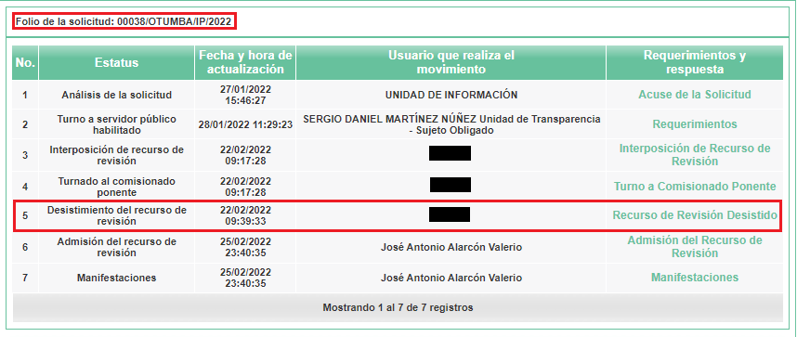
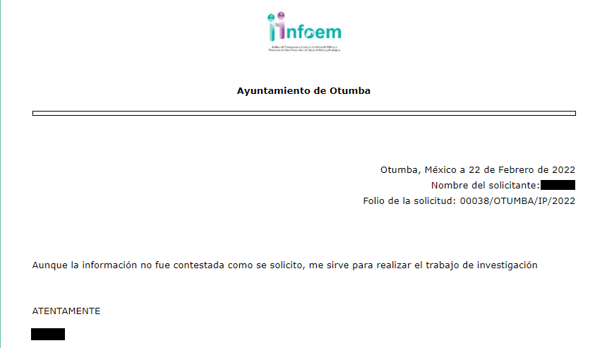

- De las imágenes insertas, se advierte que efectivamente el particular hizo uso de la opción “DESISTIR” al recurso de revisión en el SAIMEX, opción que ÚNICAMENTE puede hacer uso el usuario dueño de la cuenta, previo ingreso de su nombre de usuario y contraseña; asimismo, referir que el SOLICITANTE manifestó dentro del cuerpo del desistimiento en comento que “[a]unque la información no fue contestada como se solicit[ó], [le es de utilidad] para realizar [su] trabajo de investigación” como se puede apreciar en la segunda imagen, lo cual manifiesta la exteriorización de un pronunciamiento personal, imposible de ser escrito de manera automatizada.

- Por otro lado, no debe ignorarse que, al seleccionar la opción de desistimiento, aparece al usuario una ventana de alerta con el objeto de que confirme que efectivamente es su deseo desistirse del recurso de revisión; luego entonces, no ha lugar suponer que fue por error involuntario, lo que se constituye como un desistimiento expreso.

- Sirve como Criterio Orientativo a lo anterior la Tesis Aislada I.15o.T.2 K (10a.), del Décimo Quinto Tribunal Colegiado en Materia de Trabajo del Primer Circuito, misma que se anexa a continuación:

DESISTIMIENTO DEL RECURSO DE REVISIÓN EN AMPARO INDIRECTO. ES INNECESARIO QUE SE RATIFIQUE EL ESCRITO CORRESPONDIENTE, CUANDO SU REQUERIMIENTO SE NOTIFICÓ PERSONALMENTE. “Si el quejoso en un juicio de amparo indirecto interpone recurso de revisión contra la sentencia dictada por el Juez de Distrito y una vez que el asunto se encuentra radicado ante el Tribunal Colegiado de Circuito competente, se desiste de dicho medio de defensa, es innecesario que ratifique el escrito relativo ante el órgano revisor, siempre y cuando el requerimiento en que se solicitó su presencia a efecto de que lo ratifique, se haya notificado personalmente, pues con ello se cumplió el artículo 26, fracción I, inciso d), de la Ley de Amparo; por lo que si no acudió a ratificar el citado escrito, su voluntad de desistir del recurso interpuesto debe seguir prevaleciendo, pues sólo tiene como consecuencia la firmeza de la sentencia impugnada, máxime si se le apercibió con tenerlo por ratificado en caso de no acudir; además, esa circunstancia no soslaya el artículo 63, fracción I, de la citada ley, toda vez que esa disposición se refiere a la hipótesis en que el quejoso se desiste de la demanda de amparo, entendiéndose tal aspecto como el desistimiento de la acción que originó el juicio constitucional, lo cual conduce a decretar el sobreseimiento.”
(Énfasis añadido)

- En ese orden de ideas, el articulo 192 Ley de Transparencia y Acceso a la Información Pública del Estado de México y Municipios, establece lo siguiente:

“Artículo 192. El recurso será sobreseído, en todo o en parte, cuando una vez admitido, se actualicen alguno de los siguientes supuestos:
I. El recurrente se desista expresamente del recurso;
(…)”
(Énfasis añadido)

- En el presente asunto, resulta evidente que la fracción I del artículo 192 de la Ley de Transparencia y Acceso a la Información Pública del Estado de México y Municipios se actualiza, ya que como ha sido reiterado a lo largo de la presente resolución, el RECURRENTE se desistió expresamente del recurso de revisión 01083/INFOEM/IP/RR/2022.

- En ese orden de ideas, de acuerdo con el procesalista Niceto Alcalá-Zamora y Castillo en su obra “Cuestiones de Terminología Procesal”, el sobreseimiento es “(...) una resolución en forma de auto, que produce la suspensión indefinida del procedimiento penal, o que pone fin al proceso, impidiendo en ambos casos, mientras subsista, la apertura del plenario o que en él se pronuncie sentencia (...)”.

- Por su parte, Eduardo Pallares, en su artículo “La caducidad y el sobreseimiento en el amparo”, cita la definición de Aguilera Paz, donde aduce que se “(...) entiende por sobreseimiento en el tecnicismo forense, el hecho de cesar en el procedimiento o curso de la causa, por no existir méritos bastantes para entrar en un juicio o para entablar la contienda judicial que debe ser objeto del mismo...”. Asimismo, señala que existe el sobreseimiento provisional y el definitivo: “...el definitivo es una verdadera sentencia que pone fin al juicio, y que una vez dictada, produce cosa juzgada, mientras que el provisorio tiene por efectos suspender la prosecución de la causa...”.

- Así, para la doctrina, el sobreseimiento provoca que un procedimiento se suspenda o se resuelva en definitiva sin que se entre al estudio de los agravios o motivos de inconformidad. Este mismo criterio es compartido por el Máximo Tribunal del país en múltiples jurisprudencias, por lo que a continuación se agrega una de ellas que sirve como orientador en esta resolución:

SOBRESEIMIENTO EN EL JUICIO DE AMPARO DIRECTO. IMPIDE EL ESTUDIO DE LAS VIOLACIONES PROCESALES PLANTEADAS EN LOS CONCEPTOS DE VIOLACIÓN. “El sobreseimiento en el juicio de amparo directo provoca la terminación de la controversia planteada por el quejoso en la demanda de amparo, sin hacer un pronunciamiento de fondo sobre la legalidad o ilegalidad de la sentencia reclamada. Por consiguiente, si al sobreseerse en el juicio de amparo no se pueden estudiar los planteamientos que se hacen valer en contra del fallo reclamado, tampoco se deben analizar las violaciones procesales propuestas en los conceptos de violación, dado que, la principal consecuencia del sobreseimiento es poner fin al juicio de amparo sin resolver la controversia en sus méritos.”
(Énfasis añadido)

- Bajo ese tenor y, en términos del artículo 186, fracción I, de la Ley de Transparencia y Acceso a la Información Pública del Estado de México y Municipios, este Pleno determina el SOBRESEIMIENTO del presente recurso de revisión, por resultar improcedente, en términos de la fracción I del artículo 192, de la Ley de Transparencia y Acceso a la Información Pública Estatal.

- Por lo anteriormente expuesto, este Órgano Garante emite los siguientes: ---------------------------------------------------------------------------------------------------------------------------------------------------------------------------------------------------------------------------------

R E S O L U T I V O S
PRIMERO. Se SOBRESEE el recurso de revisión número 01083/INFOEM/IP/RR/2022, por haberse desistido expresamente el RECURRENTE, en términos del Considerando TERCERO de la presente resolución.

SEGUNDO. Notifíquese a través del Sistema de Acceso a la Información Mexiquense (SAIMEX) la presente resolución al Titular de la Unidad de Transparencia del SUJETO OBLIGADO.

TERCERO. Notifíquese al RECURRENTE, a través del Sistema de Acceso a la Información Mexiquense (SAIMEX), la presente resolución.

CUARTO. Se hace del conocimiento del RECURRENTE que, de conformidad con lo establecido en el artículo 196 de la Ley de Transparencia y Acceso a la Información Pública del Estado de México y Municipios, en caso de que considere que la resolución le cause algún perjuicio podrá impugnarla vía juicio de amparo en los términos de las leyes aplicables.

ASÍ LO RESUELVE, POR UNANIMIDAD DE VOTOS, EL PLENO DEL INSTITUTO DE TRANSPARENCIA, ACCESO A LA INFORMACIÓN PÚBLICA Y PROTECCIÓN DE DATOS PERSONALES DEL ESTADO DE MÉXICO Y MUNICIPIOS, CONFORMADO POR LOS COMISIONADOS JOSÉ MARTÍNEZ VILCHIS; MARÍA DEL ROSARIO MEJÍA AYALA; SHARON CRISTINA MORALES MARTÍNEZ; LUIS GUSTAVO PARRA NORIEGA; Y GUADALUPE RAMÍREZ PEÑA EN LA DÉCIMA SESIÓN ORDINARIA CELEBRADA EL DIECISÉIS DE MARZO DE DOS MIL VEINTIDÓS, ANTE EL SECRETARIO TÉCNICO DEL PLENO ALEXIS TAPIA RAMÍREZ.

Tesis I.7o.C.54 K, del Séptimo Tribunal Colegiado en Materia Civil del Primero Circuito, Novena Época, Registro digital 168019.

